|  |  |
| --- | --- |
| **Première baccalauréat professionnel** | **DOSSIER 3** |
| **Question : pourquoi l’entreprise doit-elle dépasser la seule performance économique** ?   * Identifier les dimensions sociale et environnementale de la performance * Expliciter les raisons d’entrer dans une démarche de RSE pour une entreprise | |

**Contexte professionnel**



**FNAC DARTY** est un leader européen de la distribution de biens culturels, de loisirs, de produits techniques, d’électroménager et de services. Le groupe compte 987 magasins à travers le monde et plus de 25 000 collaborateurs. Son chiffre d’affaires avoisine 8 milliards d’euros en 2023.

Le groupe **FNAC DARTY** cherche depuis plusieurs années à dépasser la simple performance économique pour se diriger vers une performance sociale et sociétale dont l’objectif est de se développer en prenant en considération l’Humain, la protection de l’environnement et l’éthique sociale.

Vous effectuez une période de formation en milieu professionnel au sein du service après-vente de l’unité de Bayonne. Votre responsable vous présente le groupe et la politique RSE (Responsabilité Sociale de l’Entreprise) dans laquelle il est engagé.

Afin d’étudier cette thématique, votre responsable a rassemblé un ensemble documentaire (**DOCUMENTS 1 à 5**) et vous questionne autour de la problématique suivante :

**En quoi le groupe FNAC DARTY est-il une organisation responsable ?**

**PARTIE 1 – Définir et comprendre la responsabilité sociétale des entreprises**

**DOCUMENTS 1 À 4**

1. Définissez avec vos propres termes la notion de RSE.
2. Identifiez les entreprises concernées par la RSE.
3. Précisez si la RSE est obligatoire pour toutes les entreprises.
4. Identifiez les enjeux de la RSE :

* Dans la relation avec ses clients.
* Sur son marché
* Pour les salariés de l’entreprise.

**PARTIE 2 – Analyser la politique du groupe FNAC/DARTY au regard des enjeux de la RSE**

1. Lisez attentivement le **DOCUMENT 5** et identifiez les actions du groupe FNAC/DARTY en faveur des deux axes de la RSE présentés.

**ANALYSE DES ACTIONS DU GROUPE FNAC DARTY**

|  |  |
| --- | --- |
| **Enjeux de la RSE** | **Actions d’IKEA répondant aux enjeux** |
| **Respect de l’environnement, lutte contre le réchauffement climatique…** |  |
| **Amélioration des conditions de travail, lutte contre les discriminations…** |  |

**DOCUMENT 1 - Responsabilité sociétale des entreprises (RSE) : qu’est-ce que c’est ?**

La responsabilité sociétale des entreprises (RSE) également appelée responsabilité sociale des entreprises est définie par la [commission européenne](http://eur-lex.europa.eu/legal-content/FR/TXT/?uri=celex:52011DC0681) comme l'intégration volontaire par les entreprises de préoccupations sociales et environnementales à leurs activités commerciales et leurs relations avec les parties prenantes.

En d'autres termes, la RSE c'est la contribution des entreprises aux enjeux du développement durable.

Une entreprise qui pratique la RSE va donc chercher à avoir un impact positif sur la société tout en étant économiquement viable.

Source : <https://www.economie.gouv.fr>

## DOCUMENT 2 - Quelles entreprises sont concernées par la RSE ?

Toutes les entreprises sont concernées par la mise en place d’une démarche RSE. La responsabilité concerne l’ensemble des entreprises quels que soient le secteur d’activité, la taille de l’entreprise, la zone géographique, l’ancienneté de l’entreprise, etc.

La mise en place d’une démarche RSE peut concerner aussi bien un micro-entrepreneur qu’un grand groupe, aussi bien une entreprise centenaire qu’une jeune start-up, aussi bien une entreprise agroalimentaire qu’une société numérique.

**Bon à savoir :** la RSE reste encore une démarche volontaire, sans obligation légale.

Pour encourager les entreprises à mettre en place des politiques de RSE, le législateur a imposé un certain nombre d’informations que les entreprises doivent fournir dès qu’elles dépassent une certaine taille : le rapport RSE et la DPEF (Déclaration de Performance Extra-Financière).

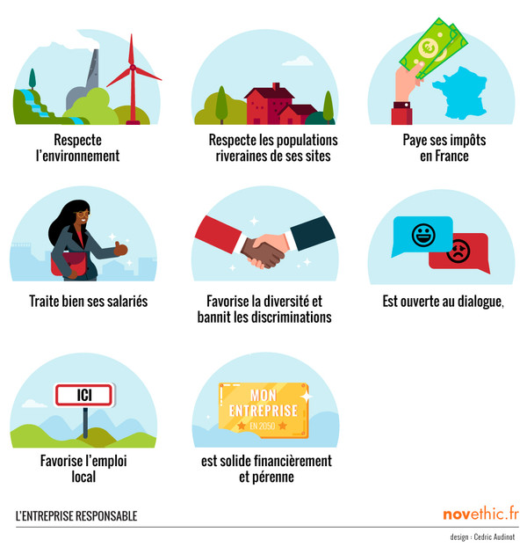 **DOCUMENT 3 – Les grands axes de la RSE**

**DOCUMENT 4** – **Source** : <https://www.label-emplitude.fr>

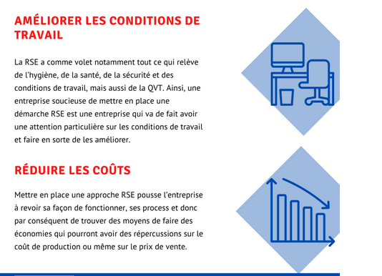

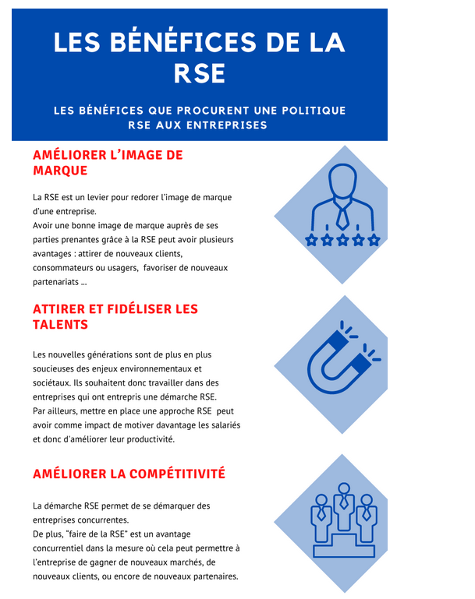

**DOCUMENT 5 – Extraits du rapport RSE – Groupe FNAC-DARTY**

